10 aprilie 2025
RAPORT DE ZI

Date de conectare FTP
HOST: 91.195.151.146
USERNAME: transgaz
PASSWORD: s3cur1zat

În scopul unei mai bune colaborări, vă rugăm să ne semnalaţi eventualele neplăceri şi să ne oferiţi sugestii pe care le consideraţi necesare creşterii calităţii serviciului de monitorizare.

1.Ştiri şi emisiuni din domeniul gazelor

Nu au fost știri sau emisiuni de interes din acest domeniu.

2. Știri și emisiuni din domeniul energiei

Calificativ:  NEUTRU | Curent cu plata în avans | Digi24 - 18:41  1m 43s
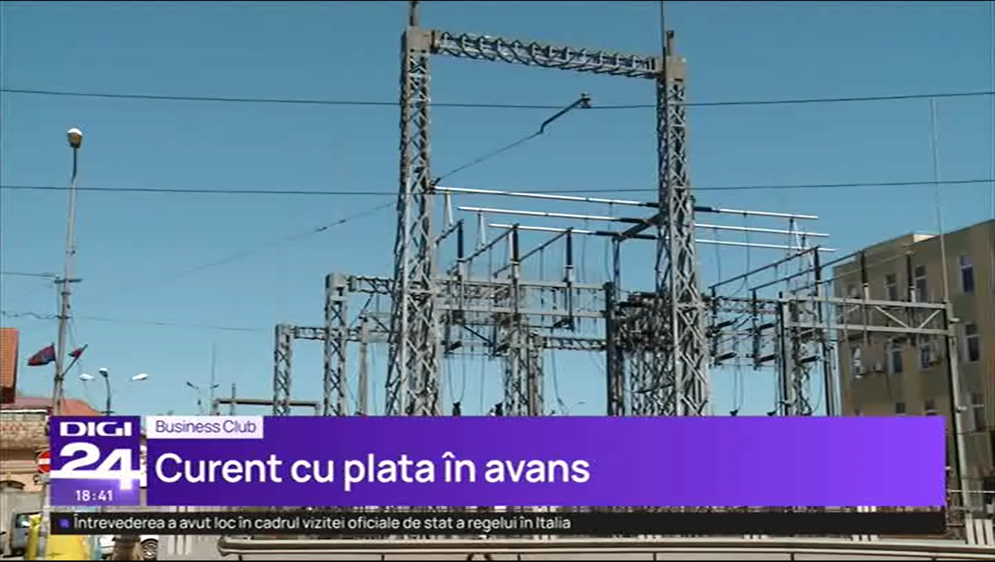 | Un ordin care prevede plata în avans a energiei cumpărate de pe piața angro a fost pus în dezbatere publică, iar ANRE așteaptă reacția pieței de energie. Avansul ar urma să fie de 30% contractelor la termen de peste 3 luni. ANRE își dorește să elimine astfel intermediarii, care vând și cumpără în funcție de prețuri.  VIDEO Digi24

Calificativ:  NEUTRU | Stația de la Glina, cel mai mare producător de energie verde din zona capitalei | Antena3 - 18:44  3m 25s
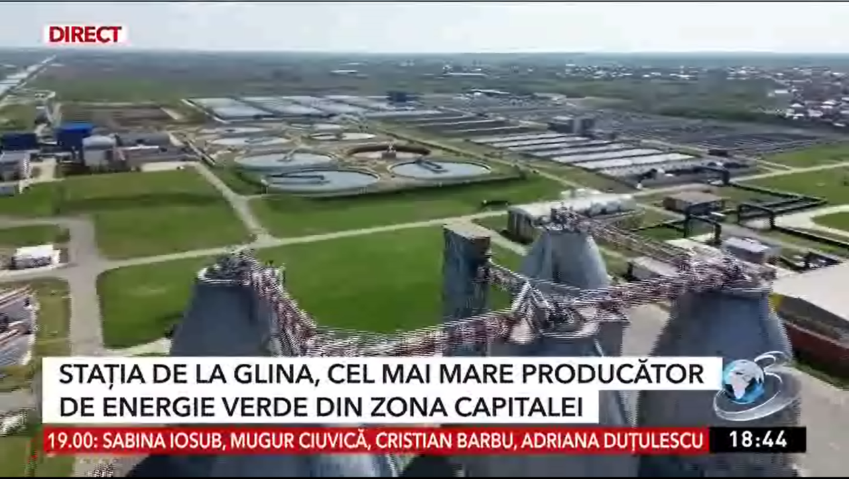 | Stația de epurare de la Glina are un impact real asupra eficienței energetice, producând energie verde. Energia electrică și termincă este produsă din biogazul obținut din fermentarea nămolului rezultat ca urmare a procesului de epurare a apei uzate. Stația deservește peste 2 milioane de locuitori din zona capitalei și își asigură în proporție de 100% necesarul de energie pentru funcționare.  VIDEO Antena3

